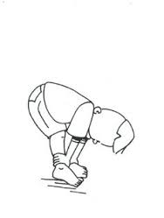  Bewegingsopvoeding – K1 – november / december 2015  Deze lessen kwamen aan bod:  - Expressie en nabootsen van gevoelens  - Omloop - Evenwicht  - Omgaan met kleine voorwerpen: pittenzakjes,  balletjes, blokken, …  - Een zak vol muzikale tegenstellingen van zwarte piet  - Sint en Piet op bezoek in de gymzaal: klimmen,  klauteren, evenwicht zoeken, …  - Bewegingsverhaal: geschenken onder de kerstboom  Prettige eindejaarsfeesten,  Juf Sofie | Bewegingsopvoeding – K1 – november / december 2015  Deze lessen kwamen aan bod:  - Expressie en nabootsen van gevoelens  - Omloop - Evenwicht  - Omgaan met kleine voorwerpen: pittenzakjes,  balletjes, blokken, …  - Een zak vol muzikale tegenstellingen van zwarte piet  - Sint en Piet op bezoek in de gymzaal: klimmen,  klauteren, evenwicht zoeken, …  - Bewegingsverhaal: geschenken onder de kerstboom  Prettige eindejaarsfeesten,  Juf Sofie

